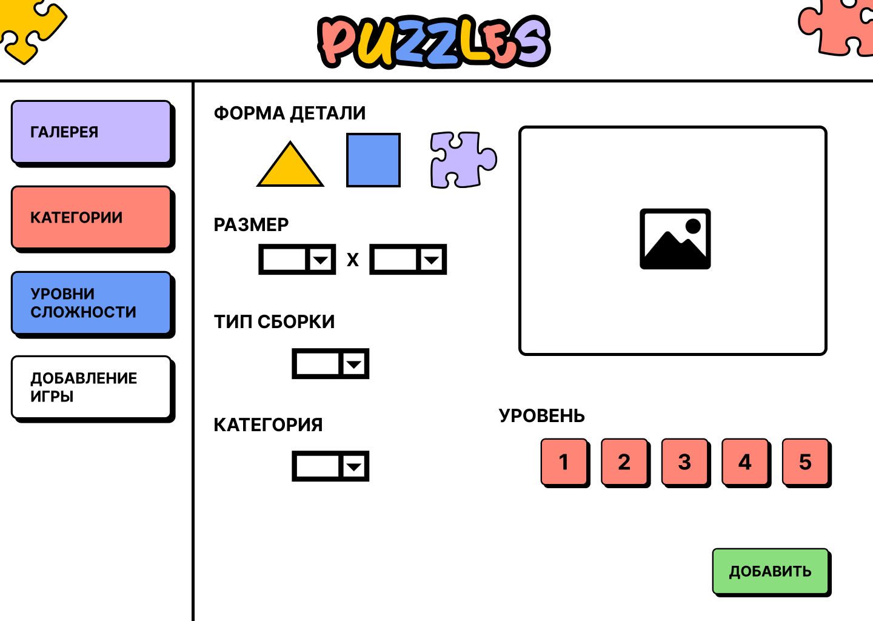  
Рисунок 1 − Прототип экранной формы добавления новой игры

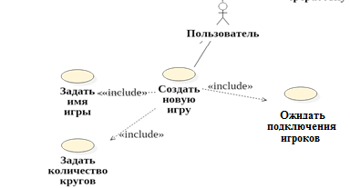  
Рисунок 2 − Фрагмент диаграммы вариантов использования

Вариант использования: «Задать количество столбцов».

Краткое описание. Позволяет администратору добавить новую игру с определённым количеством столбцов. Включается в вариант использования «Добавить новую игру».

Актант. Пользователь.

Предусловия. Компьютер включен, вход в систему выполнен успешно. На экране показан интерфейс добавления новой игры. Администратор выбрал пункт меню «Добавление игры».

Основной поток событий.

Система выводит на экран форму добавления новой игры (см. рисунок 1). На форме отображаются поля «Форма детали», «Размер», «Тип сборки», «Категория», «Уровень», «Выбор картинки», кнопка «Добавить», справа находится меню с вкладками «Галерея», «Категории», «Уровни сложности».

Игрок щелкает левой кнопкой мыши на правый выпадающий список поля «Размер» и выбирает количество столбцов.

А1: Администратор выбирает  в поле «Форма детали».

А2: Администратор выбирает  в поле «Форма детали».

А3: Администратор выбирает  в поле «Форма детали».

А4: Администратор щелкает на левый выпадающий список поля «Размер».

А5: Администратор щелкает на выпадающий список поля «Тип сборки».

А6: Администратор щелкает на выпадающий список поля «Категория».

А7: Администратор щелкает в любом месте поля «Выбор картинки».

А8: Администратор выбирает  в поле «Уровень».

А9: Администратор выбирает  в поле «Уровень».

А10: Администратор выбирает  в поле «Уровень».

А11: Администратор выбирает  в поле «Уровень».

А12: Администратор выбирает  в поле «Уровень».

А13: Администратор выбирает пункт меню «Галерея».

А14: Администратор выбирает пункт меню «Категории».

А15: Администратор выбирает пункт меню «Уровни сложности».

Администратор задаёт все остальные необходимые параметры.

Система делает кнопку «Добавить» активной.

Администратор щелкает на кнопку «Добавить».

Система открывает модальное окно с сообщением «Игра добавлена успешно». В окне также имеется кнопка «ОК».

Администратор читает сообщение и нажимает на кнопку «ОК»

Система закрывает модальное окно. Вариант использования завершается успешно.

Альтернативы.

А1: Администратор выбирает  в поле «Форма детали».

А1.1 Переход к варианту использования «Выбрать форму детали».

А2: Администратор выбирает  в поле «Форма детали».

А2.1 Переход к варианту использования «Выбрать форму детали».

А3: Администратор выбирает  в поле «Форма детали».

А3.1 Переход к варианту использования «Выбрать форму детали».

А4: Администратор щелкает на левый выпадающий список поля «Размер».

А4.1 Переход к варианту использования «Задать количество строк».

А5: Администратор щелкает на выпадающий список поля «Тип сборки».

А5.1 Переход к варианту использования «Выбрать тип сборки».

А6: Администратор щелкает на выпадающий список поля «Категория».

А6.1 Переход к варианту использования «Выбрать категорию».

А7: Администратор щелкает в любом месте поля «Выбор картинки».

А7.1 Переход к варианту использования «Выбрать картинку».

А8: Администратор выбирает  в поле «Уровень».

А8.1 Переход к варианту использования «Выбрать уровень сложности».

А9: Администратор выбирает  в поле «Уровень».

А9.1 Переход к варианту использования «Выбрать уровень сложности».

А10: Администратор выбирает  в поле «Уровень».

А10.1 Переход к варианту использования «Выбрать уровень сложности».

А11: Администратор выбирает  в поле «Уровень».

А11.1 Переход к варианту использования «Выбрать уровень сложности».

А12: Администратор выбирает  в поле «Уровень».

А12.1 Переход к варианту использования «Выбрать уровень сложности».

А13: Администратор выбирает пункт меню «Галерея».

А13.1 Система открывает форму «Галерея».

А13.2 Вариант использования завершается.

А14: Администратор выбирает пункт меню «Категории».

А14.1 Система открывает форму «Категории».

А14.2 Вариант использования завершается.

А15: Администратор выбирает пункт меню «Уровни сложности».

А15.1 Система открывает форму «Уровни сложности».

А15.2 Вариант использования завершается.

Постусловия. При успешном завершении на экране – форма приложения с игрой.